BAB 11
Deploy



  - Tujuan
Setelah menyelesaikan bab ini dan mengikuti kegiatan praktikum, mahasiswa diharapkan mampu:
- Menjelaskan konsep deployment dan perbedaan fundamental antara lingkungan pengembangan (development) dan produksi (production).
- Memahami peran platform PaaS (Platform-as-a-Service) seperti PythonAnywhere dalam hosting aplikasi web.
- Menggunakan Git untuk mengkloning repositori proyek dari GitHub ke server produksi.

  - Pengantar

Sejauh ini, semua pekerjaan yang kita lakukan pada aplikasi blog kita hanya dapat diakses di komputer kita sendiri melalui alamat 127.0.0.1:8000. Ini disebut lingkungan pengembangan lokal (local development).
Langkah terakhir dalam siklus pengembangan web adalah Deployment. Deployment (penyebaran) adalah proses mengambil aplikasi Anda dari komputer lokal dan mempublikasikannya di server yang terhubung ke internet, sehingga siapa pun, di mana pun, dapat mengaksesnya melalui URL publik

    - Development vs Production

Lingkungan tempat Anda menulis kode (development) sangat berbeda dari lingkungan tempat aplikasi Anda "hidup" (production). Server pengembangan Django (manage.py runserver) dirancang untuk kenyamanan, bukan untuk keamanan atau performa.
Berikut adalah perbedaan utamanya:
- Server:
  - Pengembangan: Menggunakan runserver (ditulis murni dengan Python, lambat, tidak aman, hanya untuk satu pengguna yaitu Anda).
  - Produksi: Menggunakan Web Server (seperti Nginx) dan Application Server (seperti Gunicorn) melalui antarmuka WSGI. Ini cepat, aman, dan dapat menangani ribuan koneksi secara bersamaan.
- Mode Debug:
  - Pengembangan: DEBUG = True. Jika terjadi error, Django menampilkan halaman kuning detail yang sangat informatif (jejak tumpukan, pengaturan, dll.). Ini sangat membantu Anda debugging.
  - Produksi: DEBUG = False. Ini wajib hukumnya. Menampilkan error detail di internet adalah risiko keamanan yang sangat besar, karena membocorkan struktur kode dan konfigurasi Anda. Di produksi, pengguna hanya akan melihat halaman error (misal: "500 Internal Server Error") yang umum.

Allowed Host

Saat DEBUG = False, Django mewajibkan Anda untuk mengisi variabel ALLOWED_HOSTS di mysite/settings.py. Ini adalah daftar string yang berisi nama domain atau alamat IP yang diizinkan untuk melayani aplikasi Anda.
Ini adalah tindakan keamanan penting untuk mencegah serangan HTTP Host Header. Jika ALLOWED_HOSTS Anda kosong (atau tidak diisi dengan benar), Django akan menolak semua permintaan dan mengembalikan error.

PaaS
Secara tradisional, deployment sangat rumit. Anda harus membeli server (atau menyewa VPS), menginstal sistem operasi, mengkonfigurasi Nginx, Gunicorn, database, firewall, dll.
PaaS (Platform-as-a-Service) seperti PythonAnywhere, Heroku, atau Google App Engine menyederhanakan ini. Mereka menyediakan platform yang sudah dikonfigurasi sebelumnya. Anda hanya perlu mengunggah kode Anda, melakukan beberapa konfigurasi via antarmuka web, dan aplikasi Anda berjalan. Berikut ilustrasi proses deployment menggunakan PythonAnywhere
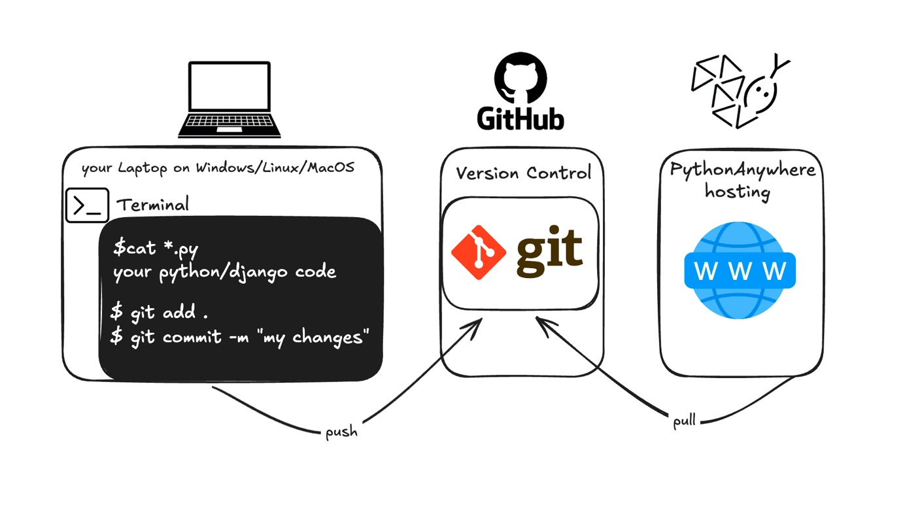

  - Kegiatan Praktikum

Langkah 1: Persiapan
- Install Aplikasi Git dari https://git-scm.com
- Buka kembali folder django hasil praktikum pada Bab sebelumnya melalui VS Code
- Buka terminal pada VS Code dengan menekan Ctrl + `
- Ketik perintah berikut satu persatu pada terminal, jangan lupa ubah “Your Name” dan you@example.com menggunakan data nama dan email kalian

- $ git init
- Initialized empty Git repository in ~/djangogirls/.git/
- $ git config --global user.name "Your Name"
- $ git config --global user.email you@example.com

- Buat file baru bernama .gitignore pada direktori projek dan isi dengan kode berikut (perhatikan ada tanda . di awal nama file). Gitignore berfungsi untuk mengabaikan beberapa file yang sekiranya tidak perlu diunggah ke github.

- # Python
- *.pyc
- *~
- __pycache__

- # Env
- .env
- myvenv/
- myenv/
- venv/
- env/
- ENV/
- .venv

- # Database
- db.sqlite3
- db.sqlite3-journal

- # Django
- *.log
- local_settings.py
- /media

- # Static folder at project root
- /static/

- # macOS
- ._*
- .DS_Store
- .fseventsd
- .Spotlight-V100

- # Windows
- Thumbs.db*
- ehthumbs*.db
- [Dd]esktop.ini
- $RECYCLE.BIN/

- # Visual Studio
- .vscode/
- .history/
- *.code-workspace

- Ketik perintah berikut pada terminal untuk melakukan commit pertama

- $ git add .
- $ git commit -m "Commit pertama blog PTI"

Langkah 2 : Konfigurasi Github

- Buka halaman https://github.com/ dan lakukan registrasi menggunakan email UMS atau email pribadi
- Setelah masuk dashboard, klik New Repository pada menu yang ada
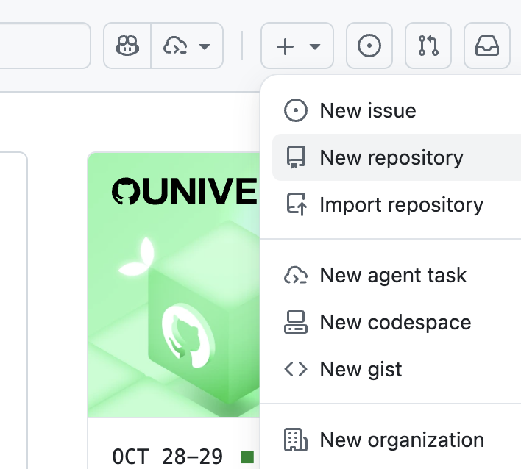

- Isikan dengan data berikut, kemudian klik create repository
Repository name = django-blog
Add Readme = biarkan tidak tercheck
Add .gitignore = No .gitignore
Add license = No License

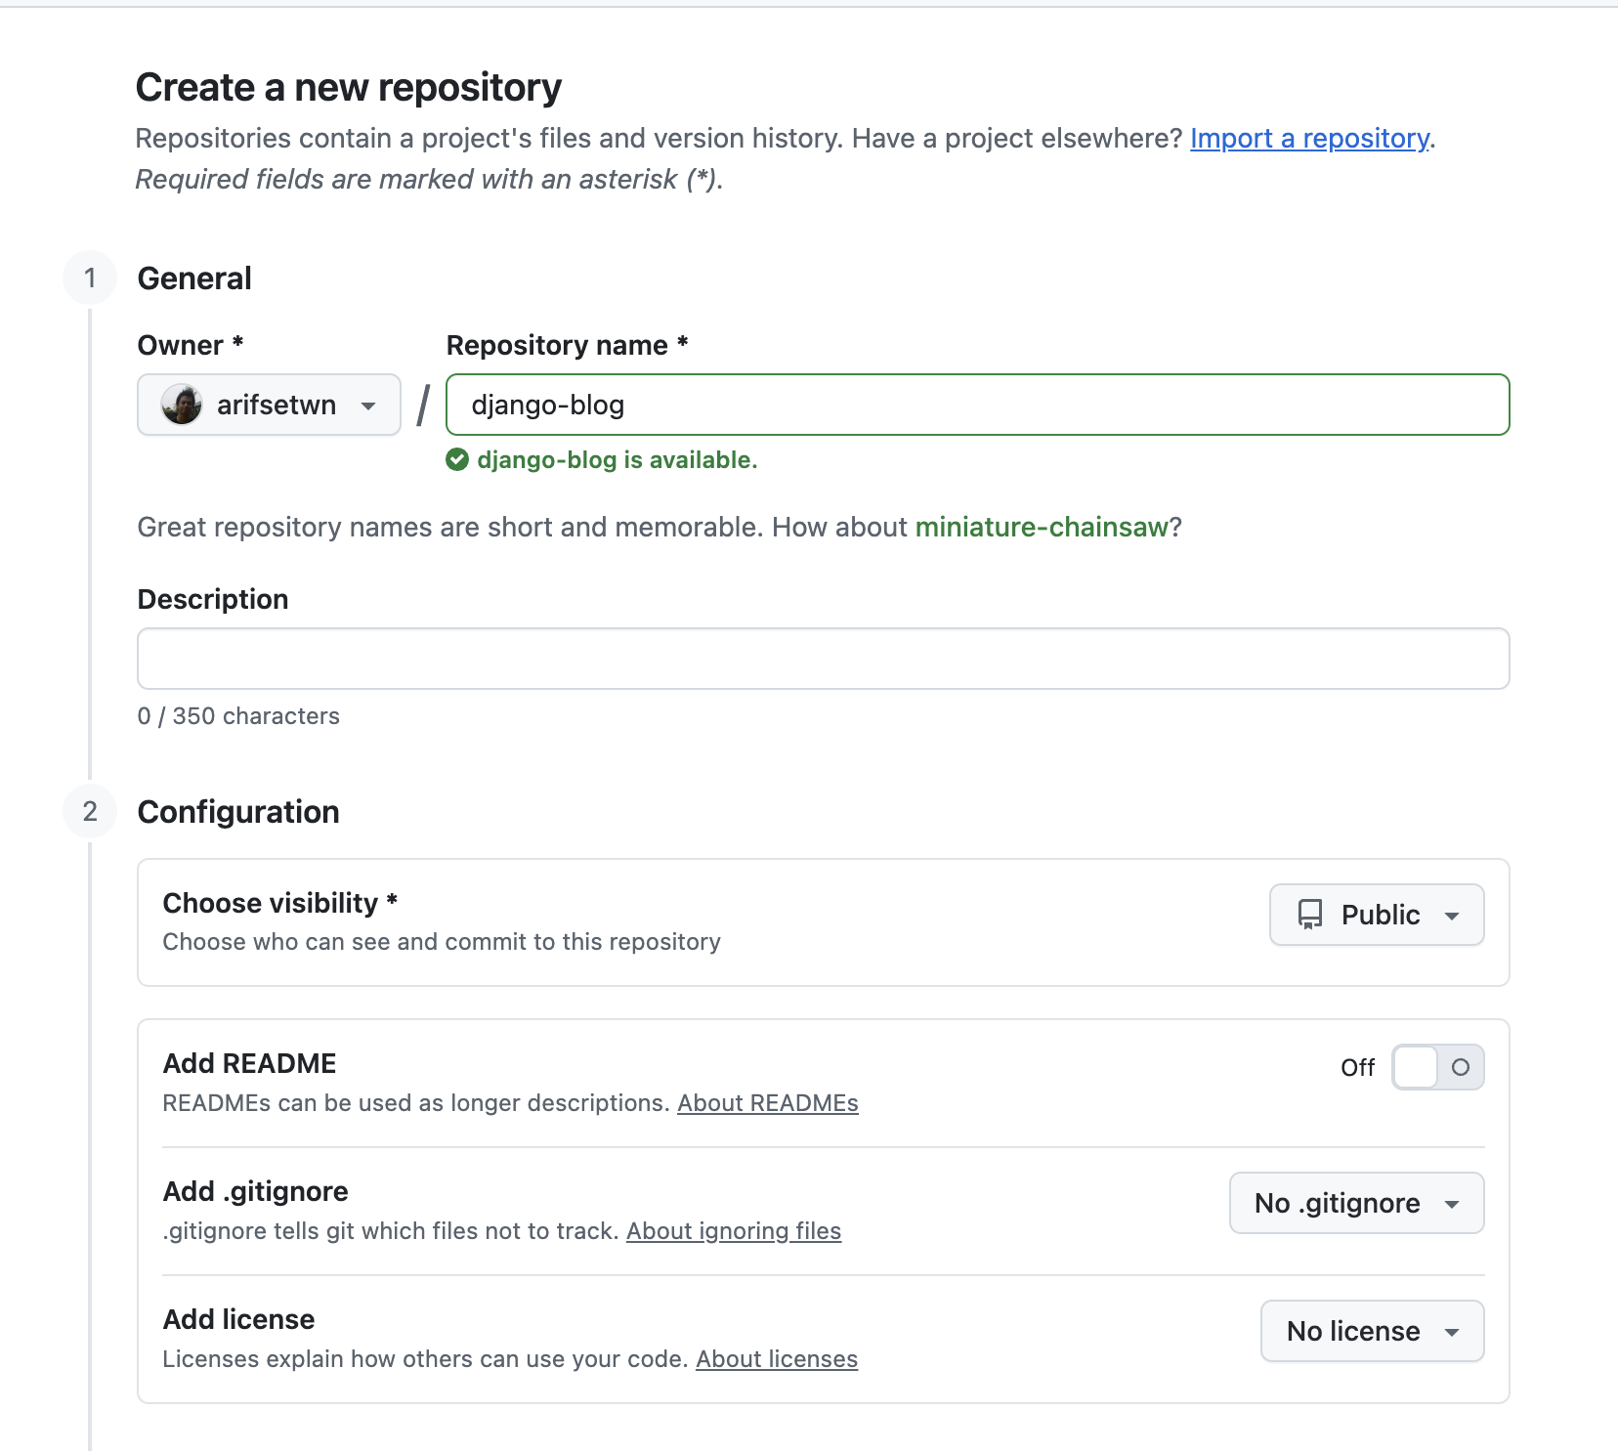
- Proses pembuatan repository selesai dan kita akan mendapatkan link repository seperti berikut
https://github.com/arifsetwn/django-blog.git
(arifsetwn merupakan username github, sehingga hasil proses ini akan berbeda untuk setiap user)
Simpan link tersebut.

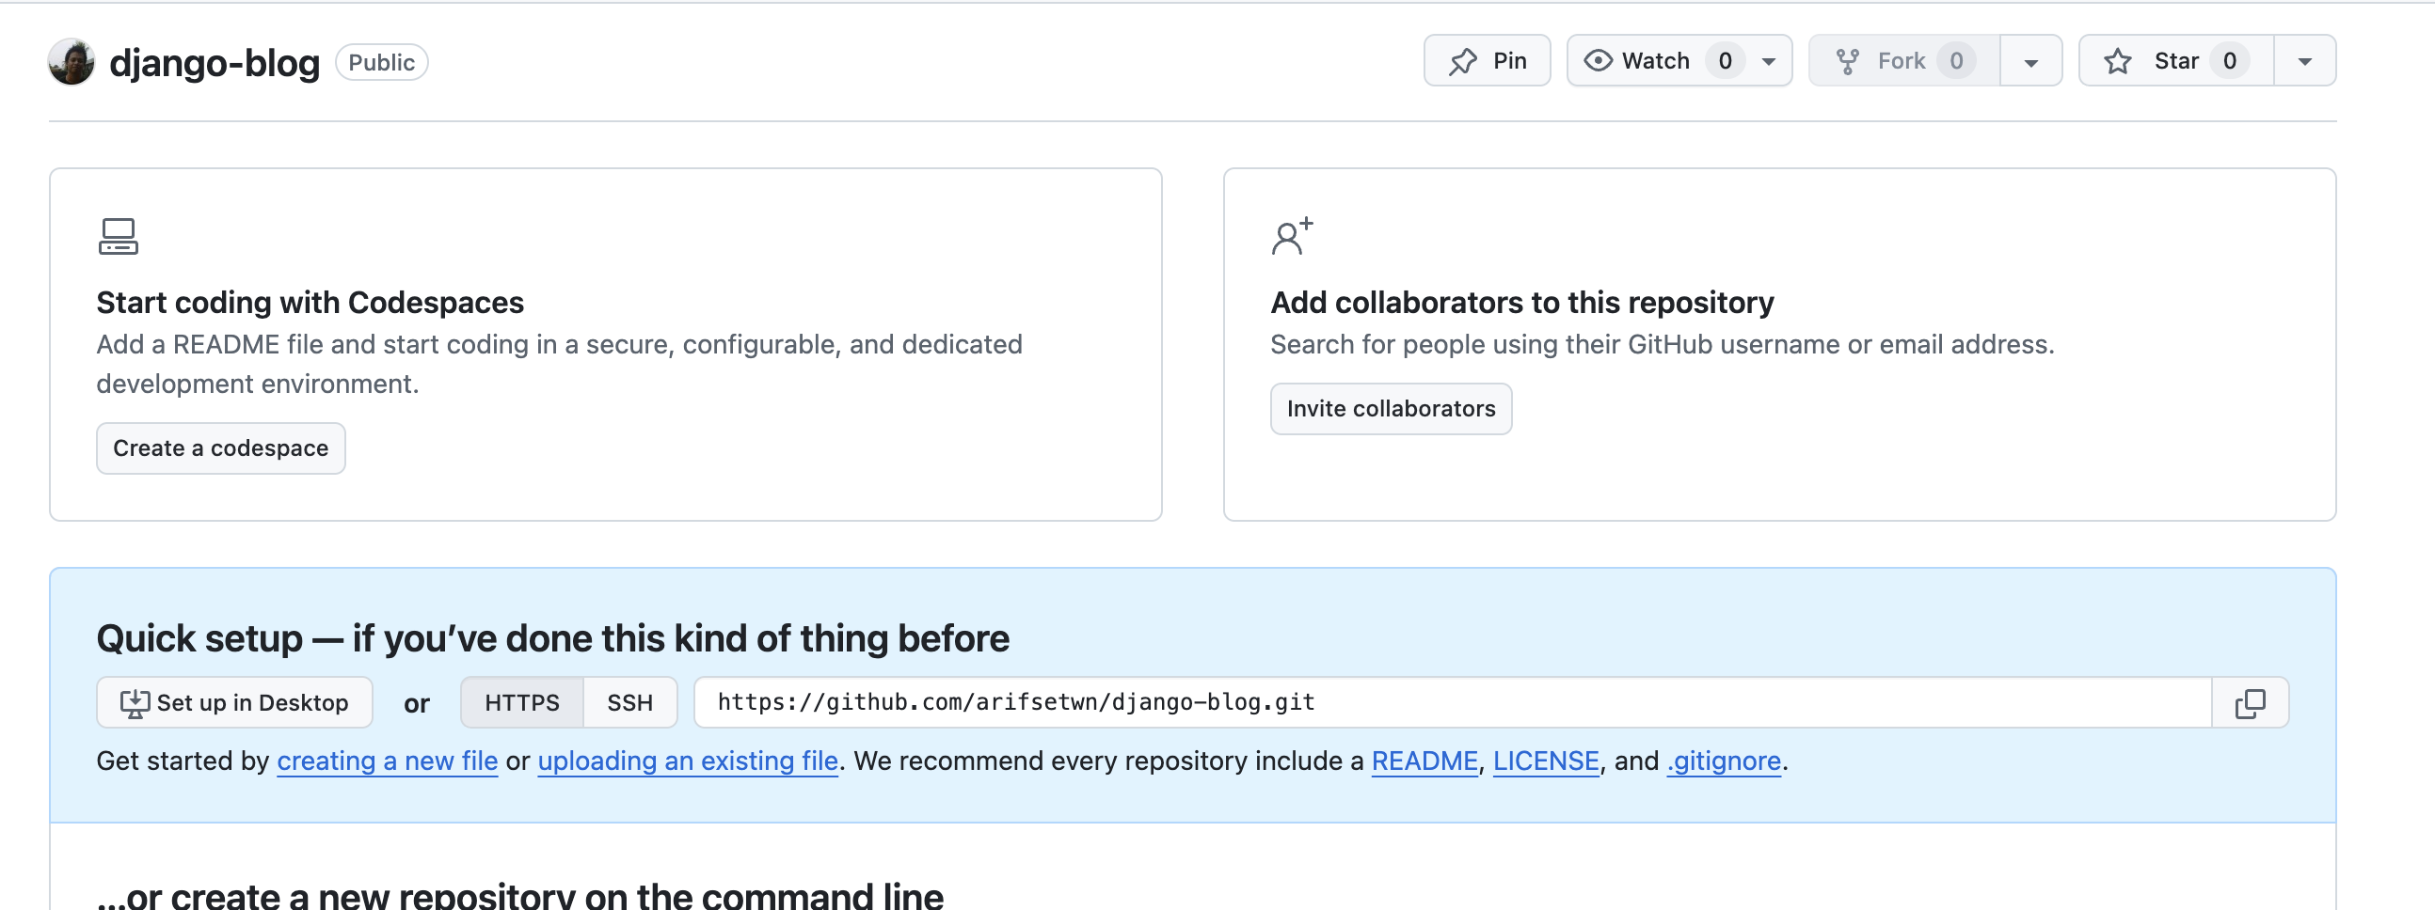
- Buka kembali terminal pada VS Code kemudian ketikkan perintah berikut. Pastikan link github sesuai dengan repository kalian
- $ git remote add origin https://github.com/arifsetwn/django-blog.git
- $ git push -u origin HEAD

Langkah 3: Konfigurasi PythonAnywhere

- Lakukan registrasi pada https://www.pythonanywhere.com/. Pilih paket beginner untuk mendapatkan layanan hosting gratis
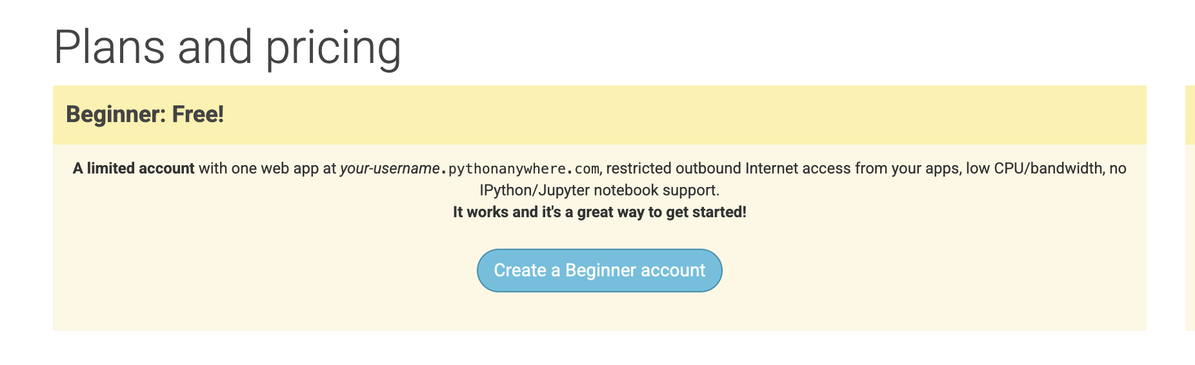
- Langkah pertama setelah berhasil login adalah membuat API Tokens, klik menu account pada kanan atas, pilih menu API Token dan klik Create New API Token
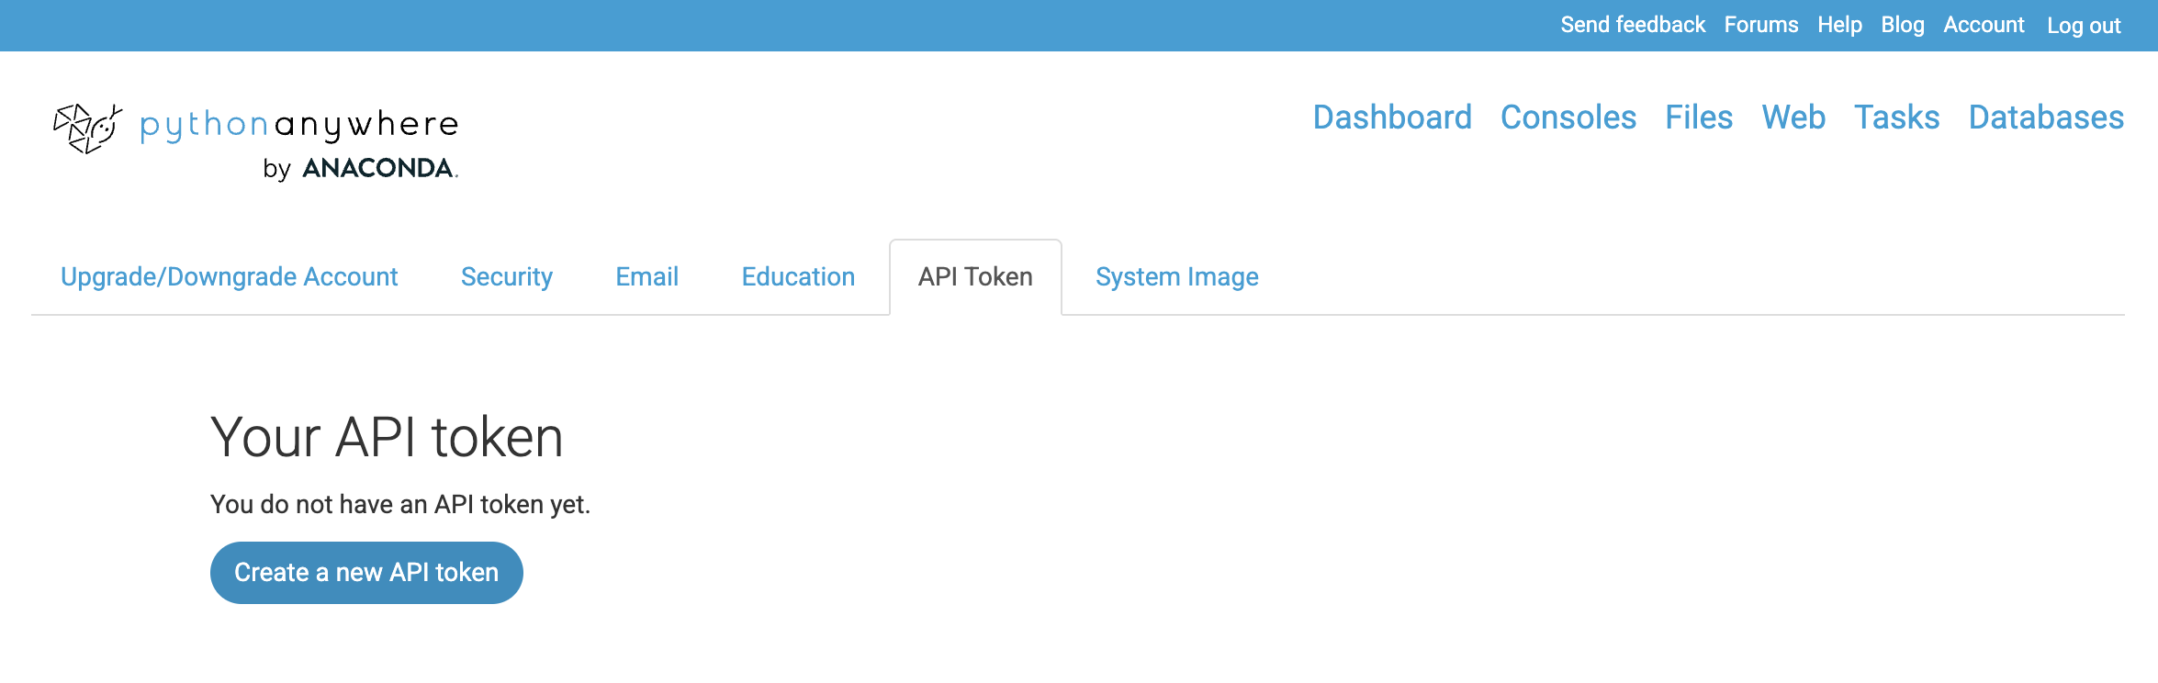
- Kembali ke halaman dashboard, pilih $ Bash pada menu Consoles
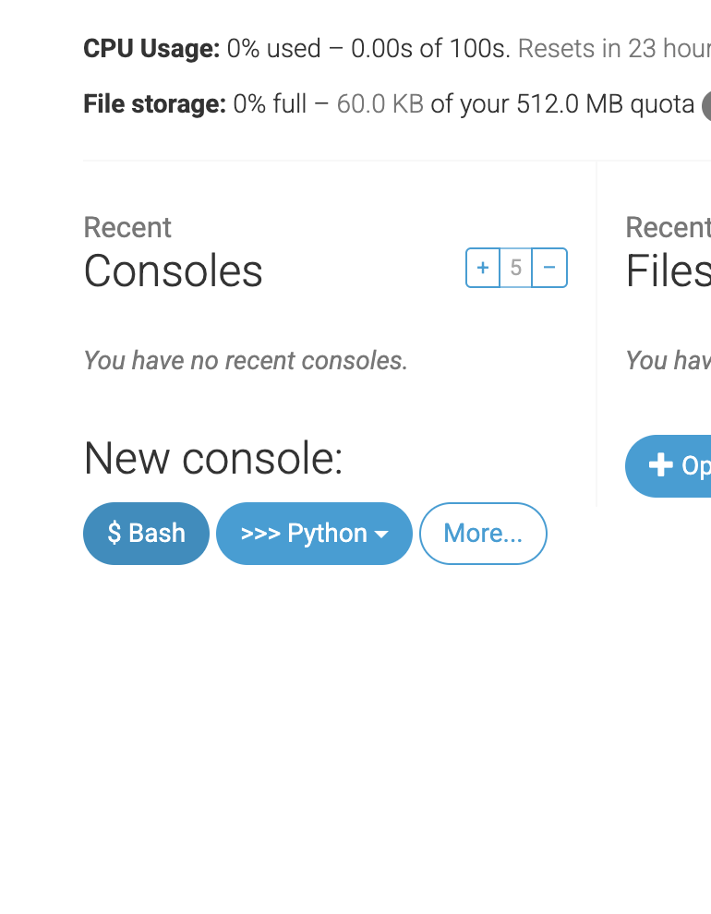
- Ketikkan perintah berikut pada console untuk melakukan konfigurasi python

- pip3.10 install --user pythonanywhere

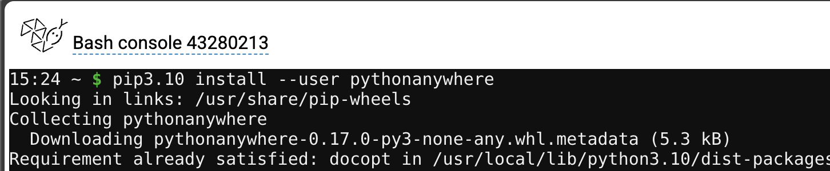

- Ketikan perintah berikut untuk melakukan konfigurasi django dari repository github. Pastikan link yang diketik sesuai dengan repo kalian

- pa_autoconfigure_django.py --python=3.10 https://github.com/arifsetwn/django-blog.git

PythonAnywhere akan secara otomatis melakukan konfigurasi django berdasarkan repository github kita. Proses konfigurasi selesai ditandai dengan pesan All done! Diikuti link website kita. Pada langkah ini link website dapat diakses di https://arifsetwn.pythonanywhere.com/
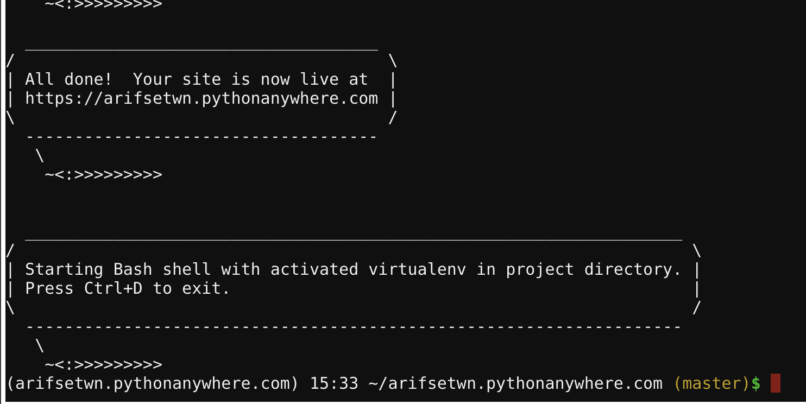
Lanjutkan perintah berikut untuk melakukan konfigurasi admin. Agar tidak lupa, samakan dengan admin yang sudah kita buat pada Modul 6
- python manage.py createsuperuser
Langkah hosting website django sudah selesai. Website dapat diakses melalui link https://arifsetwn.pythonanywhere.com/
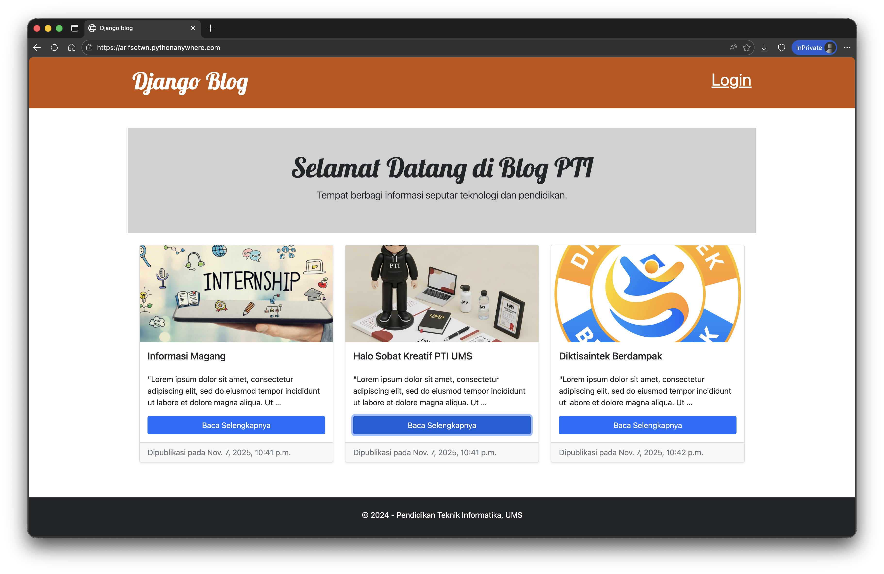

  - Rangkuman
- Deployment adalah proses memindahkan aplikasi dari lokal (pengembangan) ke server publik (produksi).
- Lingkungan produksi wajib menggunakan DEBUG = False dan ALLOWED_HOSTS yang dikonfigurasi dengan benar untuk keamanan.
- PaaS seperti PythonAnywhere mengotomatiskan penyiapan server, memungkinkan kita fokus pada konfigurasi aplikasi melalui antarmuka web dan konsol Bash.

  - Tugas
Kerjakan tugas-tugas di bawah ini untuk memperkuat pemahaman dan keterampilan Anda.
- Di projek lokal kalian, lakukan perubahan kecil pada template (misalnya, ubah teks footer di base.html).
- Gunakan git add, git commit, dan git push untuk mengirim perubahan ini ke GitHub.
- Login ke Bash console PythonAnywhere
- Jalankan git pull untuk menarik perubahan terbaru.
- Reload aplikasi Anda dari tab Web.
- Verifikasi bahwa perubahan pada footer sekarang terlihat secara publik di situs Anda.

